國家衛生研究院DIGI+ Talent跨領域數位人才加速躍升計畫

「精準健康產品開發」專題小組討論第1組第2次會議

|  |  |
| --- | --- |
| ◼會議日期： | 111年09年17日 |
| ◼會議名稱： | 第1組第2次會議 |
| ◼指導老師： | 國衛院分機所 林育如博士 |
| ◼會議地點： | 線上會議 |
| ◼與會人員： | (如下方簽到表) |

**議程**

|  |  |
| --- | --- |
| **時間** | **內容** |
| 17:00-18:00 | 視訊會議準備 |
| 18:00-19:00 | 報告組進度報告 |
| 19:00~20:00 | 程式組進度報告-乳癌 |
| 20:00-21:00 | 程式組進度報告-高血壓 |
| 21:00-22:00 | 會議討論 |
| 22:00-23:00 | 會後討論 |

**簽到表**

|  |  |  |
| --- | --- | --- |
| 序號 | 姓名 | 簽名 |
| 1 | 陶玲巧 | 線上討論 |
| 2 | 賴志宇 | 線上討論 |
| 3 | 劉如軒 | 線上討論 |
| 4 | 馮上平 | 線上討論 |
| 5 | 莊婷婷 | 線上討論 |
| 6 | 楊斯丞 | 線上討論 |
| 7 | 徐珮宸 | 線上討論 |
| 8 | 黃敬博 | 線上討論 |

**簽到截圖（線上討論者使用）**

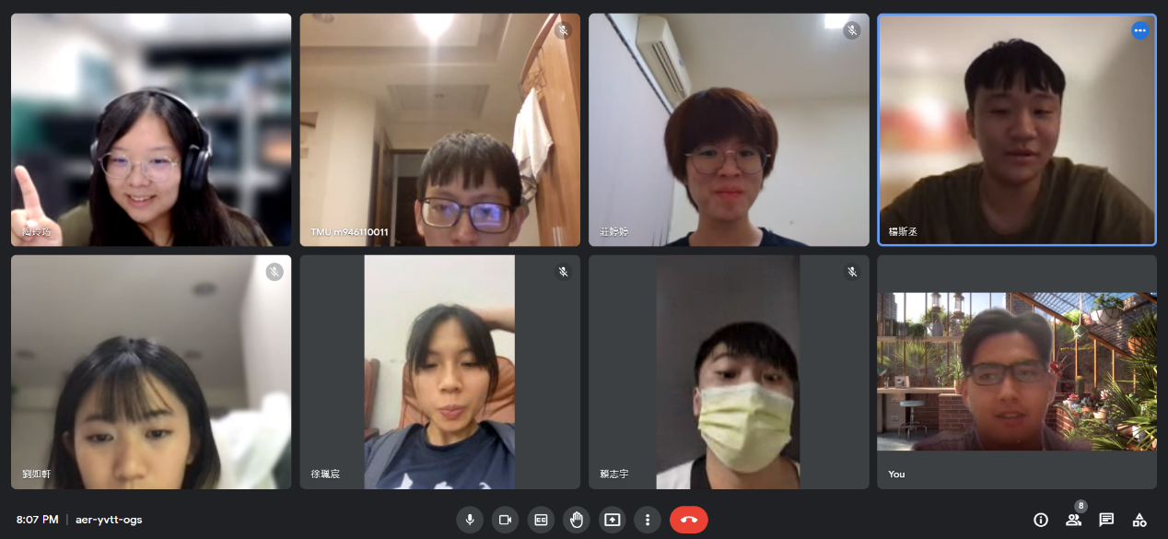

**會議討論過程截圖（線上討論者使用）：**

1.Tools介紹 未來可能報告會用到 (敬博)

2.乳癌基因例子講解(如軒)

[**https://hackmd.io/8MbOpEbySz2yTB5E2ir-Cg**](https://hackmd.io/8MbOpEbySz2yTB5E2ir-Cg)

分不同地區人種去做比對、找出四篇要比對的資料

3.乳癌程式組進度報告(上平)

用effect weight下去做運算、四篇資料model的結果去跑。

後續將針對現在的資源畫圖。

Odds ratios 分享

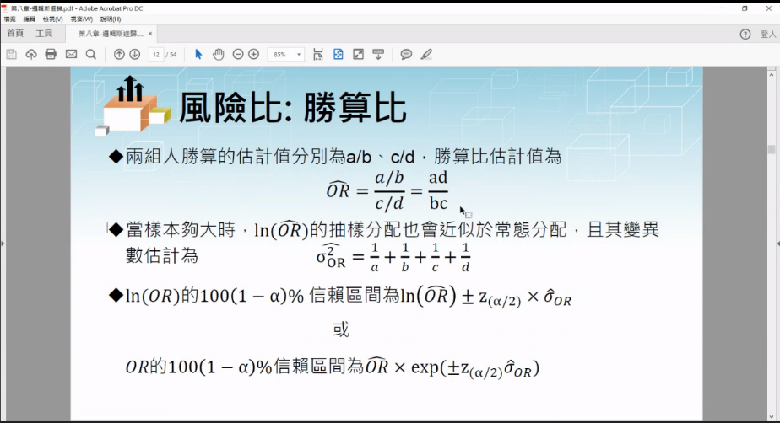

4.高血壓程式組報告(珮宸&斯丞)

Hypertension專案說明:

用CVDFAST當作Basedata

HALST control and case各選一百個做targetdata(對答案)

也可以反過來或是混合去試

用課堂上教的方式建立模型。

下次開會時間: 9/30 晚上10:00

下次開會目標:確認進度